工程技术笔记
TN01010101 V1.00 Date:2013/02/21

PCAP文件操作设计文档
类别内容关键词PCAP文件 文件操作摘 要这是一份关于PCAP文件操作的设计文档

Technical
Note

目 录
1. 概述 1
2. 需求分析 3
2.1 功能性和非功能性目标 3
3. 框架设计 4
3.1 用例图 4
3.2 整体框架 4
4. 详细设计 5
4.1 PCAP数据缓存层 5
4.1.1 简介 5
4.1.2 接口 5
4.2 PCAP数据包地址映射表 5
4.3 PCAP文件操作接口 5
4.4 数据包解析 6
4.4.1 协议匹配规则 6
4.4.2 各类协议的解析器 7
4.5 开发视图 7
5. 进度 8

概述
该文档简述了PCAP文件操作库的设计思路，以及该库的结构和功能模块的划分。
该库主要用于对抓取到的网络数据包的保存以及对PCAP文件的读取分析。
PCAP文件的整体结构如图 1.1所示。
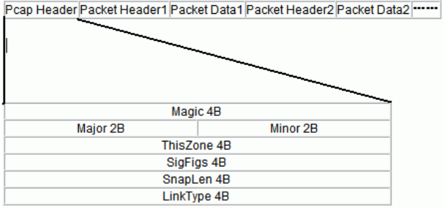
图 1.1 PCAP文件的整体结构
每个PCAP文件均有一个文件头，之后为若干项由数据包头和数据包内容组成的序列。PCAP文件并没有规定捕获的Pcaket数据包之间有什么间隔字符，所以，下一组数据在文件中紧跟着上一组数据。
每个PCAP文件的文件头均为24个字节。其组成如表 1.1所示。
表 1.1 PCAP文件头组成
文件头组成部分 | 字节数 | 说明
magic | 4 | 标识位，用来表示文件的开始，默认值为0xA1B2C3D4，可用于判断文件的大小端存储，即通过判断0xA1B2C3D4在文件中的存储方式确定。
major version | 2 | 主版本号，默认值为0x02
minor wersion | 2 | 副版本号，默认值为0x04
this zone | 4 | 区域时间（相对于格林尼治时间的局部校正），实际中并不使用，默认为0
sigfigs | 4 | 时间戳的精度，实际中并不使用，默认为0
snaplen | 4 | PCAP文件中数据包的最大存储长度，其值为0xFFFF时表示保存整个数据包，4个字节
link type | 4 | 链路层类型，其值由数据包的链路层包头决定
而每个数据包头均为16个字节。其组成如所示。
文件头组成部分 | 字节数 | 说明
time stamp（秒） | 4 | 从格林尼治时间的1970-01-01 00:00:00到抓包时经过的时间（以秒为单位）的秒数部分。为有符号数。timsStamp一般为struct timeval结构体类型。
time stamp（微秒） | 4 | 从格林尼治时间的1970-01-01 00:00:00到抓包时经过的时间的微秒部分，即该时间的小数部分。
caplen | 4 | 保存在PCAP文件中的数据包的实际长度，PCAP文件中保存的不一定是完整数据包。
len | 4 | 数据包的真实长度，其值大于caplen时表示当前数据包为非完整数据包
数据包内容则是链路层的数据帧。

需求分析

功能性和非功能性目标
在分析项目的需求后，总结出项目的功能性目标和非功能性目标，如表 2.2所示。
表 2.2 解析库的开发目标
目标类型 | 目标说明
功能性目标 | - 可保存捕获到的数据包到PCAP文件；  - 可加载PCAP文件；  - 可设置和获取PCAP文件头信息；  - 可获取指定数据包及文件中数据包的数目；  - 可缓存单个数据包。
非功能性目标 | - 应保持PCAP文件操作库操作PCAP文件的高效率，在时间和内存上做好权衡。  - 对调用模块的易用性。  - 做成一个库供后面的功能实现使用。

框架设计

用例图
调用模块通过本接口库可实现对PCAP文件的读写操作。用例图如图 3.2所示。
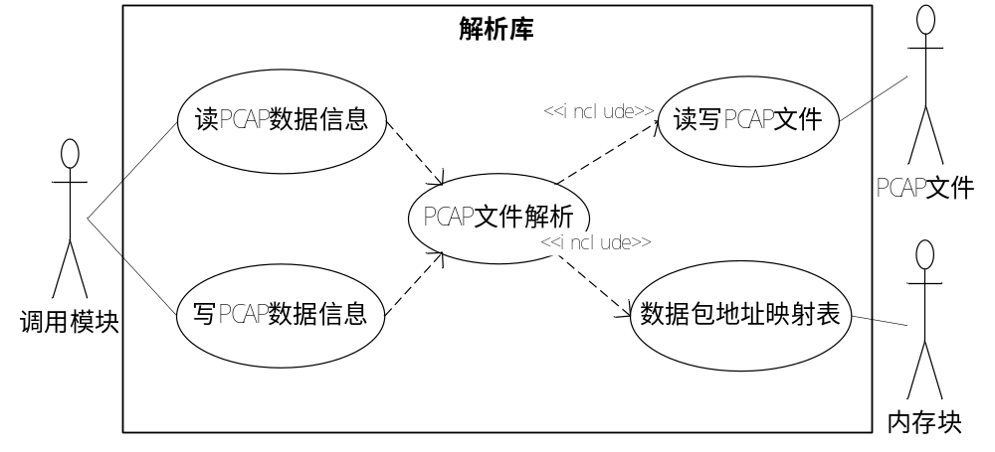
图 3.2 用例图

整体框架
该解析库包含PCAP文件操作接口、PCAP数据包地址映射表、PCAP数据缓存区、普通文件操作4个部分，如图 3.3所示。
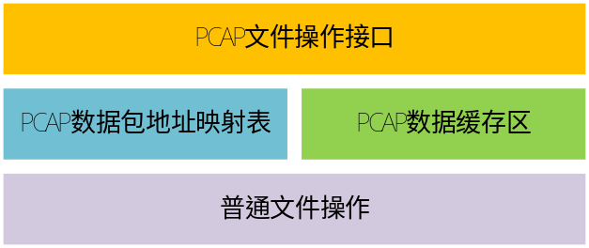
图 3.3 解析库整体结构
其中，各部分的简要说明如表 3.3所示。
表 3.3 解析库结构各部分的简要说明
解析库组成部分 | 简要说明
普通文件操作 | 通过标准程序库的提供文件操作接口，将PCAP文件加载缓存区或将缓存区的数据保存到指定文件。
PCAP数据缓存区 | 缓存PCAP文件的数据，提供对缓存区加载、保存、添加、修改和取值操作。
PCAP数据包地址映射表 | 对PCAP文件进行解析，建立各数据包信息PCAP文件中的地址映射表。
PCAP文件操作接口 | 结合PCAP数据缓存区和PCAP数据包地址映射表，提供对PCAP文件的操作接口，比如读写、保存、加载接口。

详细设计

PCAP数据缓存层

简介
该PCAP数据缓存层主要是提供对原始文件的操作以及缓存从原始文件读取的数据。其缓存区为一个限定容量的字符数组，其容量定位1M。开辟这样一个缓存区是因为：
  - 直接操作文件的效率不高。加上一般录波时，一帧数据帧的长度有限，比如以太网数据帧的最大长度为1514个字节，而且一般捕获的数据帧很多，一帧帧地直接写入文件很影响效率。
  - 而如果将所有的数据包全部缓存到内存中，由于录波内容一般大，会占用大量内存。
所以，折中处理。

接口
接口定义如下：
- Load()：加载文件；
- ReadNextPck()：读取下一个数据包信息；
- ReadOnePck()：读取指定数据包信息；
- WriteNextPck()：向下写入一个数据包信息；
- Save()：保存缓存区信息，写数据时有效。
其中，有3个地方需要注意：
- 读取数据包信息时，缓存区末尾可能会出现数据包的断层，即不完整数据包。此时需要从上一个完整数据包的结尾开始读数据至缓存区，再继续向下解析。
- 写数据包信息时需要判断缓存区能否容纳该数据包，避免缓存区溢出。
- 写数据包信息时，可以添加定时器定时将缓存区内容写入文件，避免断电等情况下数据丢失。

PCAP数据包地址映射表
前面提到，PCAP文件的格式简单，各数据之间连续且没有间隔，而且各数据包数据的实际长度尤其数据包头的capLen项决定，如图 1.1所示。另外，PCAP文件头的长度固定，所以，要获取各个数据包，只需解析出各数据包信息在缓存区的位置即可。
由于各数据包按抓包顺序存储，这里，我们用一个vector按顺序缓存这些位置信息，形成一个数据信息的地址映射表。
主要是提供添加地址（索引）信息和获取指定顺序号的地址信息两种接口。

PCAP文件操作接口
主要包括：

PCAP文件操作接口提供的服务，见表 4.4。
表 4.4 PCAP文件操作接口服务
接口 | 说明 | 输入 | 输出
Open（） | 打开文件 | path：文件路径；  mode：文件模式：读/写 | true/false
ReadNextPck（） | 从文件中读取下一个数据包信息 | pck：保存该数据包的信息。 | true/false
SeekPckRead（） | 改变ReadNextPck指向下一个数据包的指针 | idxSeq：数据包在文件中的顺序号，从开始。 | true/false
ReadOnePck（） | 从文件中读取特定顺序号的数据包信息,不会改变ReadNextPck的读取顺序 | idxSeq：数据包在文件中的顺序号，从开始；  pck：保存该数据包的信息。 | true/false
GetPckNum（） | 获取文件中数据包的数目信息 | 无 | 文件中数据包的数目
GetFileHeader（） | 获取PCAP文件头信息 | snapLen：PCAP文件中数据包的最大存储长度；  linkType：链路层类型。 | true/false
InitFileHeader（） | 初始化PCAP文件头，写模式有效 | snapLen：PCAP文件中数据包的最大存储长度；  linkType：链路层类型。 | true/false
WriteNextPck（） | 向文件中写入下一个数据包信息，写模式有效 | timeStamp：该数据包的捕获时的时间戳信息；  pckData：数据包信息；  len：数据包的长度。 | true/false
Close() | 关闭文件 | 无 | true/false

PCAP文件操作接口对象实例的创建（CreatePcapFileImpl）和释放（ReleasePcapFileImpl）接口。

数据包解析
该部分作为扩展部分，属于协议解析环节。主要包含两个点：

协议匹配规则
由于PCAP文件存储的是链路层数据帧，所以需要从链路层协议（由链路层类型决定）开始解析。之后在根据链路层协议的帧格式逐步向下解析。而这个过程中需要做的工作是进行协议匹配以选择适当的协议解析器。
可以通过建立一张存放已知或者常用协议的信息的映射表来完成协议匹配。其中，每个协议信息可以包括这些内容，如表 4.5所示。
表 4.5 映射表中的协议信息
协议信息组成部分 | 简要说明
协议ID | 唯一表示该协议的ID，可以是规定的协议类型。
协议组成 | 协议的帧格式，即按帧格式存放的各字段名称、长度（类型）。
协议的依赖项 | 即其上层协议的信息或者该帧数据的来源。可以有上层协议或数据源的描述信息和其中用以代表该协议的类型的名称和值。
协议解析器 | 对应的协议解析器接口等。
其他信息
该表的初始化可以通过调用相应协议的注册接口完成。

各类协议的解析器
协议解析器主要是提供以下接口：
解析接口：根据帧格式解析出各字段的值；
解析器注册接口：初始化协议基本信息，注册到协议映射表中。
初始化接口：初始化协议解析时要用到的信息，如数据帧的包头长度、协议ID等。

开发视图
综合上述，得到开发视图，如图 4.4所示。
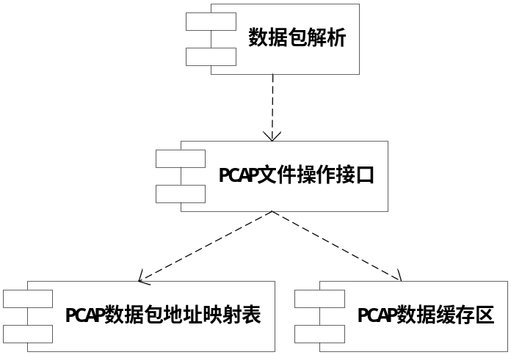
图 4.4 开发视图

进度
根据开发视图，预计1.5天完成一部分，争取在1个星期内弄出第1版。之后进行相关的调试和完善，如表 5.6所示。
表 5.6 开发进度
时间 | 目标
2.22~2.23 | 完成PCAP数据缓存区部分。
2.23~2.24 | 完成PCAP数据包地址映射表部分。
2.24~2.25 | 完成PCAP文件操作接口的实现。至此，完成第1版的实现。
2.25之后 | 调试及完善。

